**Học về Solidity**

**Bài 1: Solidity**

1. **Solidity là gì ?**

**Solidity** là ngôn ngữ lập trình cấp cao được thiết kế đặc biệt để viết các hợp đồng thông minh (Smart Contract) trên nền tảng blockchain Ethereum. Ngôn ngữ này được phát triển bởi Gavin Wood vào năm 2014 và được hoàn thiện bởi nhóm phát triển Ethereum gồm Christian Reitwiessner, Vitalik Buterin, Alex Beregszaszi.

1. **Đặc điểm chính**

Solidity là **ngôn ngữ hướng đối tượng** có cú pháp tương tự JavaScript, C++ và Python, giúp các lập trình viên dễ dàng tiếp cận. Ngôn ngữ này sử dụng **curly-bracket** và có cấu trúc high-level, cho phép viết code một cách trực quan và dễ hiểu.

1. **Cách hoạt động**

**Solidity hoạt động trên Ethereum Virtual Machine (EVM) - môi trường thực thi cho các Smart Contract của Ethereum. Code Solidity được biên dịch thành Ethereum Bytecode và sau đó được EVM thực thi để tạo ra các ứng dụng chạy trên blockchain.**

1. **Ứng dụng chính**

Solidity được sử dụng để phát triển:

* **Ứng dụng phi tập trung (DApps)** trên Ethereum
* **Sàn giao dịch phi tập trung (DEX)**
* **Thị trường NFT** và các dự án nghệ thuật kỹ thuật số
* **Tài chính phi tập trung (DeFi)**
* **Metaverse** và thế giới ảo

1. **Tại sao quan trọng**

Là **ngôn ngữ chính** để xây dựng Smart Contract trên Ethereum - nền tảng blockchain hàng đầu thế giới, Solidity đóng vai trò then chốt trong việc tự động hóa các giao dịch và tạo ra các ứng dụng blockchain an toàn, minh bạch. Ngôn ngữ này cho phép lập trình viên tạo ra những hợp đồng số hoạt động mà không cần bên thứ ba can thiệp.

1. **Hello world in Solidity**

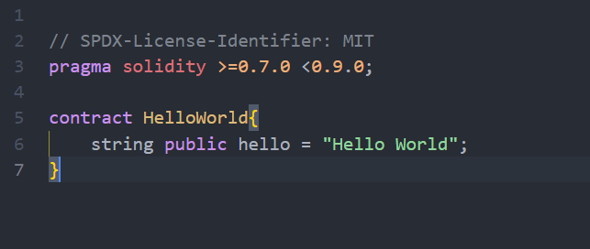

**Code :**

**// SPDX-License-Identifier: MIT** : là giấy phép dành cho mã nguồn **Solidity**. Tiêu chuẩn trong code

**pragma solidity >= 0.7.0 <0.9.0 ;** : khai báo phiên bản của **solidity** được sử dụng

**contract HelloWorld{** : khai báo 1 contract (giống như class trong các ngôn ngữ OOP khác)

**string public hello = “ Hello World” ;**  :Khai báo biến **hello** ở dạng **public** với kiểu **string** và lưu thông tin là **“Hello World”.**

}